**МИНИСТЕРСТВО ОБРАЗОВАНИЯ И НАУКИ РФ**

**Федеральное государственное бюджетное образовательное**

**учреждение высшего образования**

**«Пензенский государственный университет»**

(**ФГБОУ ВО «Пензенский государственный университет») ______________________________________________________________________**

**Кафедра «Математическое обеспечение и применение ЭВМ»**

**Отчёт по лабораторной работе № 3**

**по дисциплине «Программное обеспечение информационных систем»**

**на тему «Команды манипулирования данными»**

Автор работы Угроватов Д. В.

Группа 16ВП1

Принял Казакова И.А.

Пенза, 2019 г.

**Команды манипулирования данными**

**Предметная область**: оптовый склад.

**Задание:**

1. Ввести данные в таблицы с помощью команды Insert
2. Изменить некоторые данные с помощью команды Update
3. Удалить несколько строк с помощью команды Delete
4. **Команда Inseret**

**Таблица «Storage»**

INSERT INTO Warehause..Storage(ID_Product,ID_Client,ID_Member,Date_of_order,Date_of_arrival,Volume,Price) VALUES (1,1,1,'2019-03-10','2019-03-14',2,44999);

INSERT INTO Warehause..Storage(ID_Product,ID_Client,ID_Member,Date_of_order,Date_of_arrival,Volume,Price) VALUES (2,2,1,'2019-03-14','2019-03-14',1,55999);

INSERT INTO Warehause..Storage(ID_Product,ID_Client,ID_Member,Date_of_order,Date_of_arrival,Volume,Price) VALUES (2,2,1,'2019-03-14','2019-03-14',1,55999);

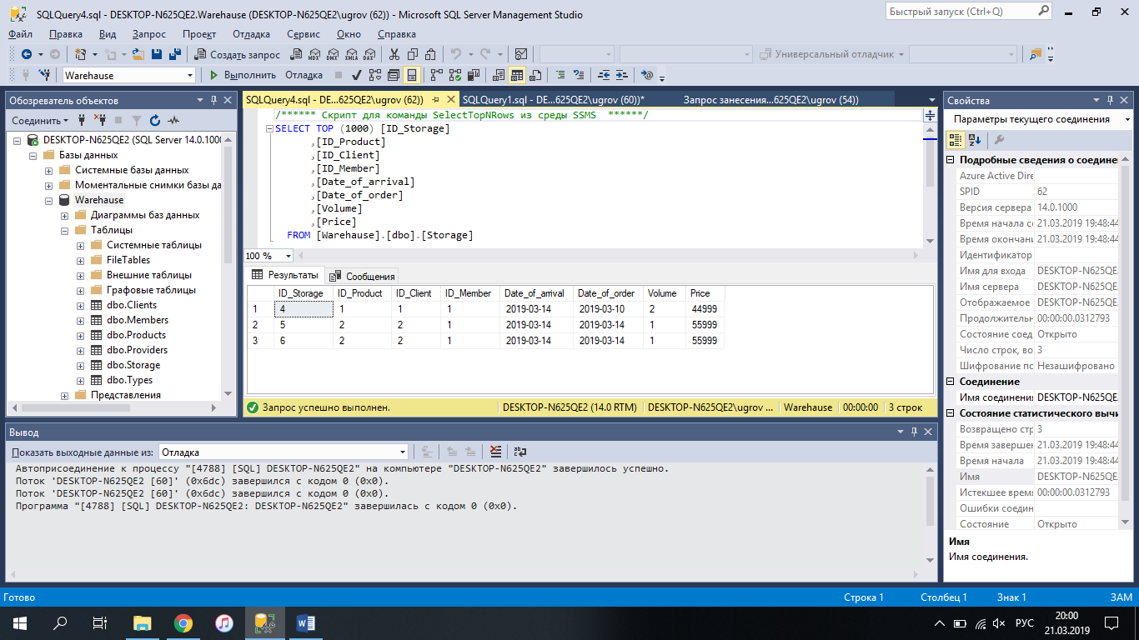

Рисунок 1 - содержимое таблицы «Storage» после выполнения команд Input

**Таблица «Members»**

INSERT INTO Warehause..Members VALUES ('Никита','Сергеевич','Лялин','1999-02-07','Г. Пенза','88888888888','5618000001');

INSERT INTO Warehause..Members VALUES (Дмитрий,'Владимирович','Угроватов','1998-11-29','Г. Пенза','99999999999','5618000002');

INSERT INTO Warehause..Members VALUES ('Сергей',' Владимирович ','Мещанов','1998-10-82','Г. Пенза', '99999999998','5618000003');

INSERT INTO Warehause..Members VALUES ('Дмитрий',NULL,'Егинов','1998-11-20','Г. Пенза', '99999999997','5618000004');

INSERT INTO Warehause..Members VALUES ('Дмитрий', NULL,'Иванов','1998-11-21','Г. Пенза', '99999999997','5618000005');

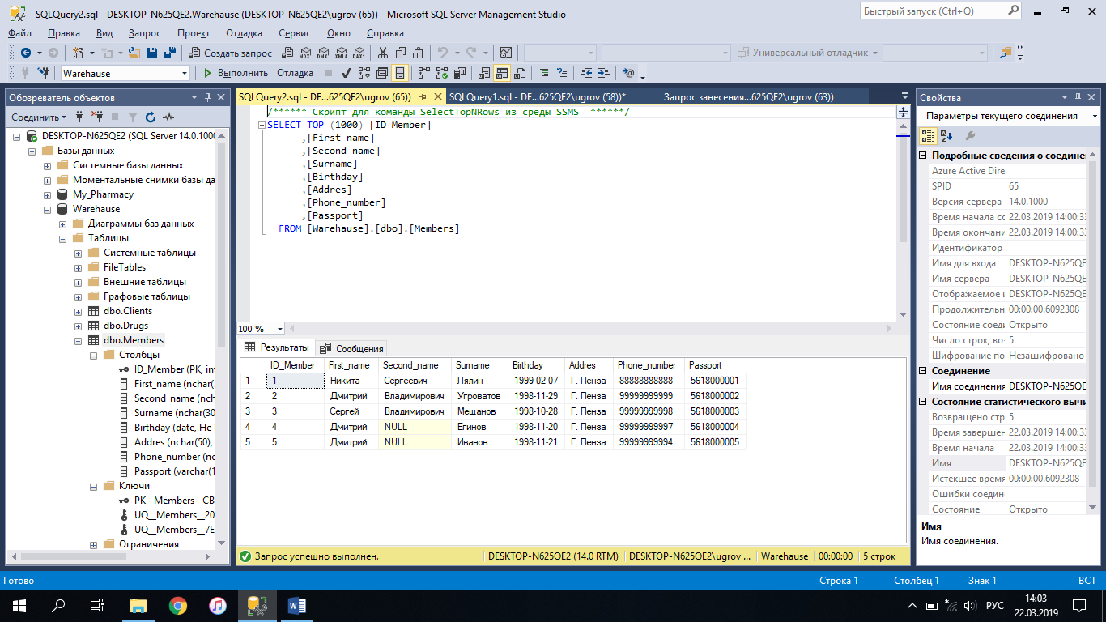

Рисунок 2 - содержимое таблицы «Members» после выполнения команд Input

**Таблица «Providers»**

INSERT INTO Warehause..Providers VALUES('Илон Маск','П. Земля','11111111111');

INSERT INTO Warehause..Providers VALUES('Apple','Америка','99999999999');

INSERT INTO Warehause..Providers VALUES('Nokia','Финландия','99999999997');

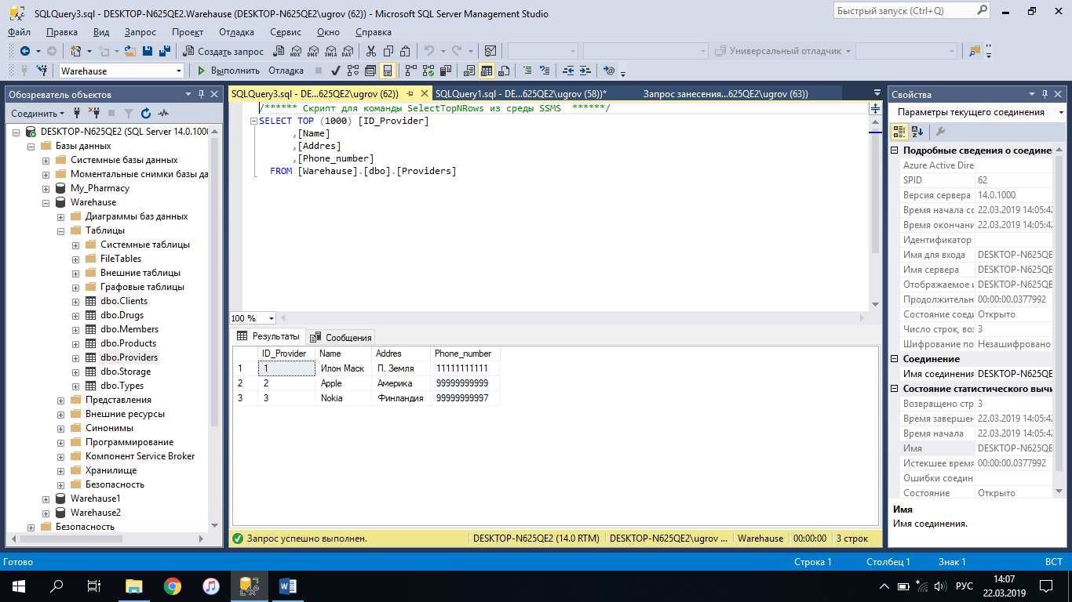

Рисунок 3 - содержимое таблицы «Providers» после выполнения команд Input

**Таблица «Clients»**

INSERT INTO Warehause..Clients(Name,Addres,Phone_number) VALUES ('Дима','Пенза','88005553535');

INSERT INTO Warehause..Clients(Name,Addres,Phone_number) VALUES ('Наташа','Пенза','88005553534');

INSERT INTO Warehause..Clients(Name,Addres,Phone_number) VALUES ('Наташа','Псков','88005553536');

INSERT INTO Warehause..Clients(Name,Addres,Phone_number) VALUES ('Наташа','Пермь','88005553537');

INSERT INTO Warehause..Clients(Name,Addres,Phone_number) VALUES ('Наташа','Урюпинск','88005553538');

INSERT INTO Warehause..Clients(Name,Addres,Phone_number) VALUES ('Петя','Москва','11111111112');

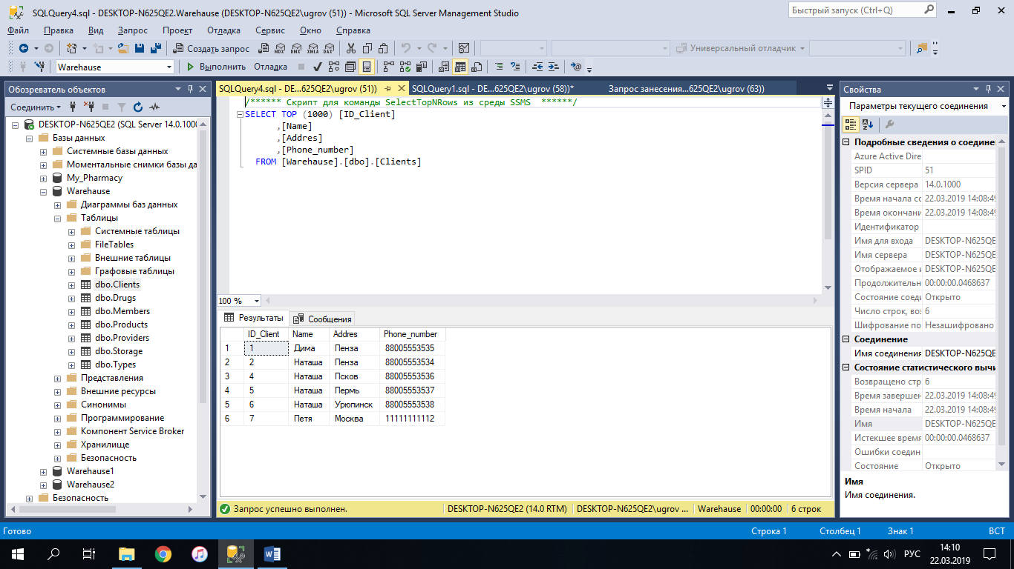

Рисунок 4 - содержимое таблицы «Clients» после выполнения команд Input

**Таблица «Products»**

INSERT INTO Warehause..Products(Name,ID_Type,ID_Provider) VALUES('Lenovo',1,1);

INSERT INTO Warehause..Products(Name,ID_Type,ID_Provider) VALUES('IPhone 8 plus',2,2);

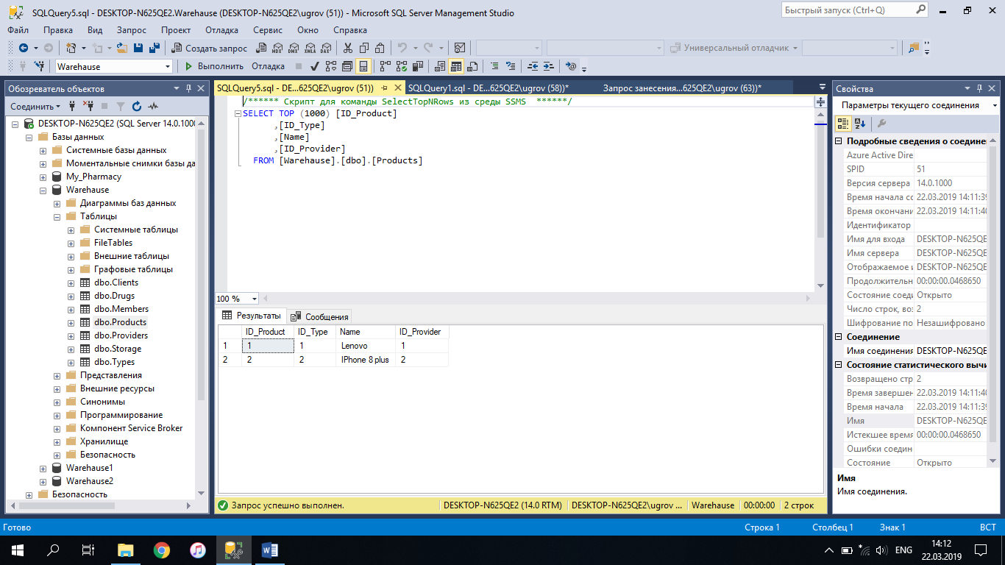

Рисунок 5 - содержимое таблицы «Products» после выполнения команд Input

**Таблица «Types»**

INSERT INTO Warehause..Types (Name) VALUES('Ноутбук');

INSERT INTO Warehause..Types (Name) VALUES('Смартфон');

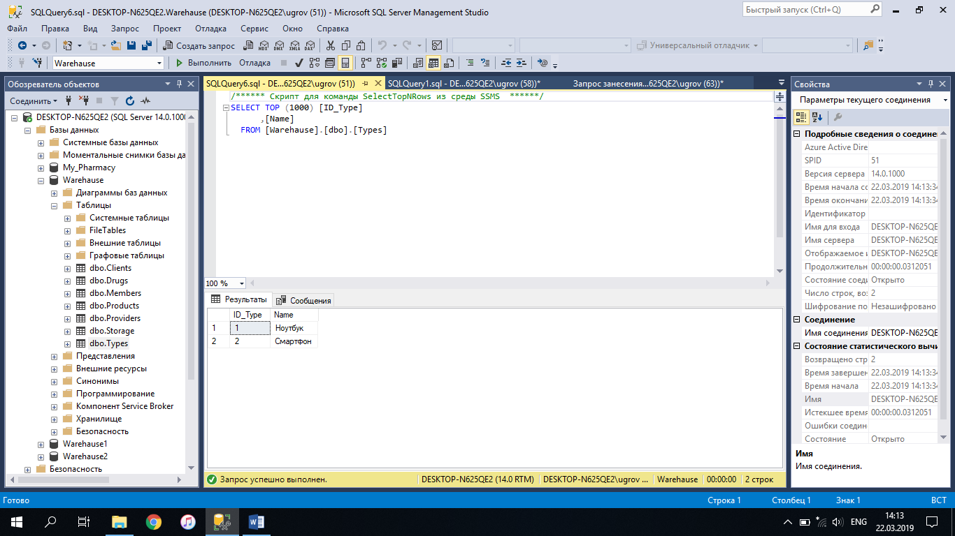

Рисунок 6 - содержимое таблицы «Types» после выполнения команд Input

1. **Команда Update**

UPDATE Warehause..Storage SET Price=60000 WHERE Price=55999;

На рисунке 7 представлено содержимое таблицы «Storage» после выполнения команды Update:

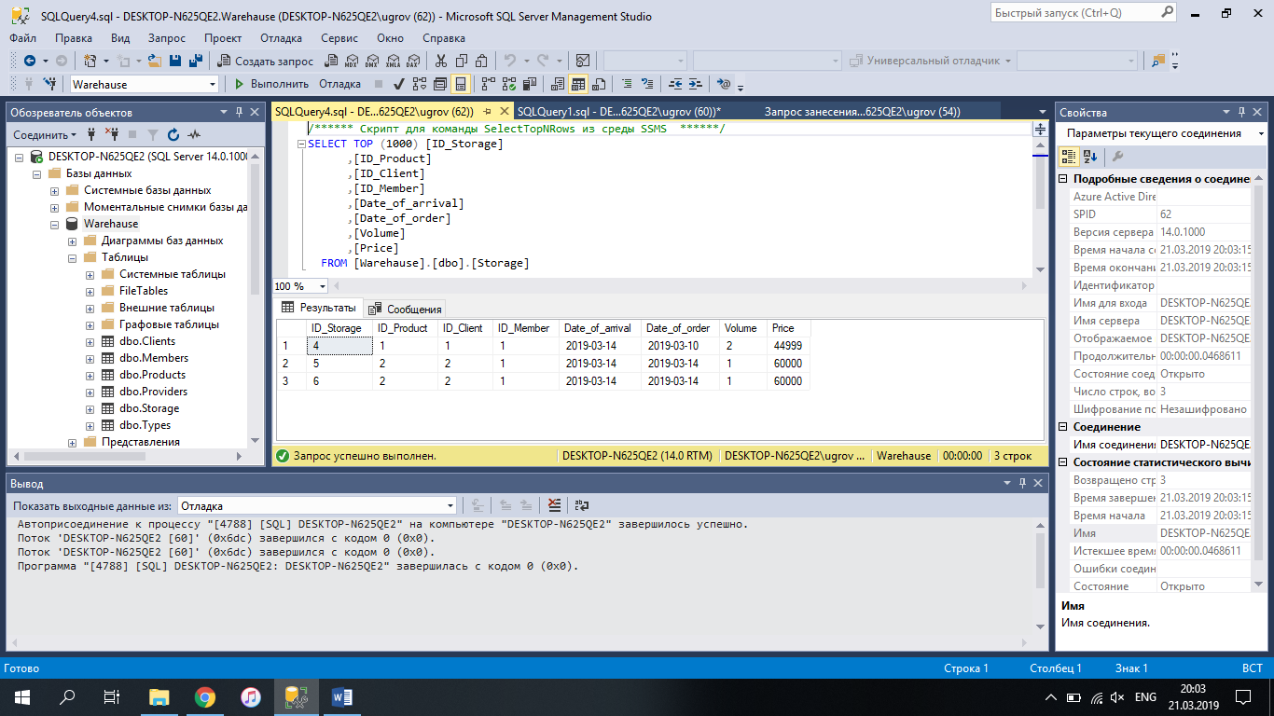

Рисунок 7 - содержимое таблицы «Storage» после выполнение команды Update

1. **Команда Delete**

DELETE FROM Warehause..Storage;

На рисунке 8 представлено содержимое таблицы «Storage» после выполнения команды Delete:

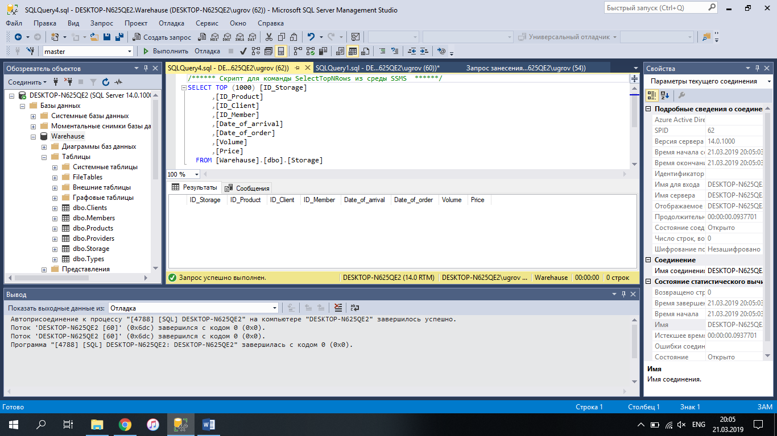

Рисунок 8 - содержимое таблицы «Storage» после выполнения команды Delete

**Вывод**

В рамках данной лабораторной работы были сформированы и выполнены запросы Insert, Update и Delete.